文化衫设计版面图

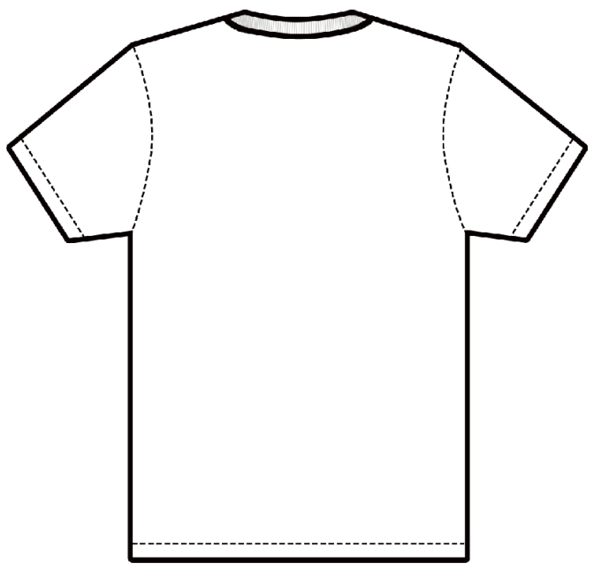

正面

背面
设计者：
设计主题：
设计理念： （100字左右）

